Tipos de guitarra
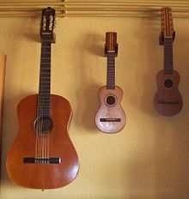
Guitarra, ukelele y charango.
Hay dos tipos básicos de guitarra: la guitarra clásica y la guitarra flamenca, de tamaño ligeramente menor que la clásica, distintas maderas y otras variaciones que la hacen menos resonante pero más percusiva.
Una variedad de la guitarra clásica o española es la guitarra acústica, cuya diferencia principal es el material de sus cuerdas, que es el metal en lugar de la tripa o el nylon. Procede de Estados Unidos. Suele ser de mayor tamaño y con el tiempo evolucionó para adoptar un sistema alimentado por energía eléctrica (pastillas eléctricas), dando lugar a la guitarra eléctrica.

[editar]Guitarra acústica
Artículo principal: Guitarra acústica
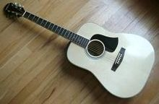
Guitarra acústica.
La guitarra acústica es un tipo de guitarra con cuerdas de nailon y alambre, pero también pueden estar hechas de metal, cuyo sonido se genera mediante la vibración de las cuerdas que se amplifican en una caja acústica de madera o algún acrílico. El adjetivo "acústica" es tomado directamente del inglés acoustic guitar por el uso que de dicho adjetivo hacen los anglófonos, para diferenciar la guitarra de caja con respecto a la guitarra eléctrica. Es claramente redundante, pues la guitarra, por definición, es un instrumento acústico. La guitarra acústica deriva de los diseños de C. F. Martin y Orville Gibson, principalmente, luthieres estadounidenses que desarrollaron su actividad principalmente a finales del siglo XIX. También son conocidas como western guitars (literalmente "guitarras del oeste"), lo que se acerca más a su naturaleza y a la clase de música que las hizo populares.
Como las españolas estas guitarras se llaman así por emitir su sonido sin ningún tipo de amplificación eléctrica, solo por transducción de la fuerza mecánica.

[editar]Guitarra de flamenco
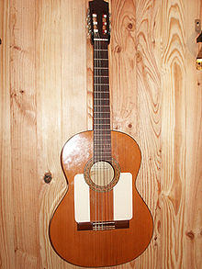
Guitarra de flamenco con dos golpeadores.
Artículo principal: Guitarra de flamenco
En España existe una variante muy extendida, similar a la guitarra clásica, de la que es difícil distinguirla a simple vista, conocida como guitarra de flamenco o guitarra flamenca. Varía su sonido por una construcción ligeramente distinta y el uso de distintos tipos de maderas. La guitarra flamenca tiene un sonido más percusivo, su caja es un poco más estrecha, y generalmente las cuerdas están más cerca del diapasón.
La guitarra flamenca tiene menos sonoridad y ofrece menos volumen que una guitarra española de concierto, pero su sonido es más brillante, y su ejecución es más fácil y rápida, debido a la menor altura de las cuerdas, lo que permite que se pueda hacer menos presión con los dedos de la mano izquierda sobre el diapasón. Tradicionalmente las clavijas de afinación eran completamente de palo y se embutían en la pala de la guitarra de forma perpendicular a ella. Suele llevar debajo de la roseta o agujero un guardapúas, golpeador o protector (a veces también uno superior), para evitar que los rasgueos y golpes que se dan en la tapa armónica, tan típicos en el flamenco, afecten a la madera.

[editar]Guitarra eléctrica
Artículo principal: Guitarra eléctrica
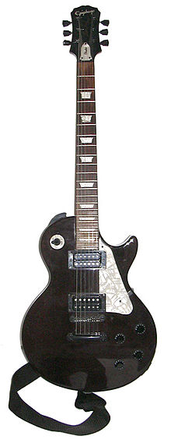
Guitarra eléctrica Marca Epiphone Modelo Les Paul.
Una guitarra eléctrica es una guitarra con uno o más transductores electromagnéticos llamados pastillas que convierten las vibraciones de las cuerdas en señales eléctricas capaces de ser amplificadas y procesadas. Hay tres tipos fundamentales de guitarras eléctricas: las de cuerpo sólido, las de cuerpo semisólido y las de cuerpo hueco. Históricamente las primeras en inventarse fueron las de cuerpo hueco, al derivarse de guitarras de caja a las que se incorporaba un micrófono para poderse escuchar en las bandas de jazz.
Las guitarras de cuerpo sólido carecen de caja de resonancia, de forma que el cuerpo es una pieza maciza (casi siempre de madera, pero hay algunos casos de plástico o metálicos -sobre todo experimentales) en el que van embutidas las pastillas. Las guitarras eléctricas de cuerpo semisólido se caracterizan por tener, a veces, agujeros al exterior con formas en "f" similares a los de las cajas de resonancia de los violines y otros instrumentos acústicos. Las guitarras semisólidas, tienen un bloque central para evitar los acoples. Algunas guitarras eléctricas también cuentan con un sistema en el puente que genera un efecto de vibrato mediante una palanca. La guitarra eléctrica necesita siempre ser conectada a un amplificador o a un sistema de amplificación, mediante un cable. Entre los fabricantes reconocidos de este tipo de guitarras se encuentran marcas como Gibson, B.C. Rich, Fender, Epiphone, Squier, Ibanez, PRS, Jackson, Parker, Cort, Yamaha, Dean, ESP, Schecter, entre otros.

[editar]Guitarra electroacústica
Una guitarra electroacústica es una guitarra acústica a la que se le han añadido pastillas, micrófonos o transductores para amplificar su sonido. También son llamadas guitarras electrificadas, término que hemos de reputar sinónimo, y que resalta el hecho de que el sistema de previo puede haberse instalado en origen o por el propio usuario.
La electrificación de una guitarra de caja hace innecesario el uso del micrófono externo, ya que se conecta como una guitarra eléctrica a un amplificador. Ello evita en gran medida los acoples y facilita la labor del ingeniero de sonido en las grabaciones. Sin embargo, el sonido no es exactamente el mismo, ya que el micrófono que recoge el sonido se encuentra dentro de la caja y no fuera, que es donde se escucha el sonido real de la guitarra.
La diferencia entre una guitarra electroacústica de cuerdas de metal y una guitarra eléctrica de caja (que son las que se usan habitualmente en el jazz) es sobre todo el tipo de transductor: en la primera se emplea un transductor piezoeléctrico, que da un sonido más cristalino, agudo y natural; en la guitarra eléctrica se incorporantransductores electromagnéticos, que dan un sonido distinto, más cargado de frecuencias medias.
cuerda añadida. Tradicionalmente, se utiliza una afinación abierta en Sol mayor. Otro instrumento popular ruso similar a la guitarra es la balalaica.

[editar]Variaciones sobre la guitarra tradicional
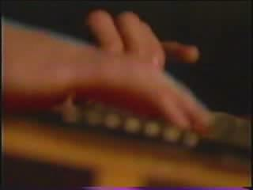
Guitarra horizontal
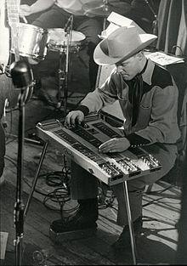
Guitarras eléctricas
horizontales
Desde sus inicios la guitarra fue objeto de experimentaciones muy numerosas, y solo una parte de estos instrumentos son todavía utilizados hoy, hasta de manera marginal.
Las primeras guitarras tenían cuatro cuerdas como los instrumentos de los que procedía, luego se agregó una quinta y posteriormente una sexta (el bordón), que terminó siendo el modelo estándar de seis cuerdas.
Una de las variaciones más frecuentes es aumentar el número de cuerdas. Por ejemplo doblando su número, de 6 a 12; las seis acostumbradas, acopladas individualmente a su octava respectiva (salvo las dos más agudas, que quedan duplicadas al unísono). Además de la guitarra de 12 cuerdas, tiene relativa importancia la guitarra tenor, de 4 (usada entre otros por el guitarrista de jazz Tiny Grimes). Ciertos músicos clásicos como Narciso Yepes tocan una guitarra de diez cuerdas, independientes o duplicadas.
Nada tiene que ver con el asunto del diseño el hecho de que algunos intérpretes ajusten su instrumento a su forma de tocar, como los miembros del grupo de rock The Presidents of the United States of America, que utilizan una guitarra en la que tres de las seis cuerdas han sido retiradas, y un bajo de dos cuerdas. De la misma manera, Keith Richards (guitarrista de los Rolling Stones), a menudo retira la cuerda de mi grave de sus guitarras.
También se pueden citar:
- La guitarra fretless (sin trastes), cuyo mástil es completamente liso, sin trastes, con lo cual las notas se obtienen a manera de un violonchelo (la afinación no viene dada por el traste, sino que hay que “buscarla”). Son más comunes los bajos fretless.
- La guitarra barítona, que tiene 6 cuerdas pero un tiro más largo.
- Las guitarras para aprendizaje, de dimensiones reducidas (talla 1/2 o 3/4), para facilitar su ejecución por niños
- La guitarra con doble diapasón. Permite tocar con dos distintas afinaciones (de manera alternativa o incluso simultánea) durante la misma obra, sin tener que cambiar de guitarra. La mayoría de las guitarras dobles tienen una guitarra con doce cuerdas y la otra con seis cuerdas. Existen otras versiones como el instrumento de Mike Rutherford, bajista de Genesis, que es una guitarra de doce pegado a un bajo.
- La guitarra eléctrica sin clavijero, construida desde mediados de los años ochenta por la empresa Steinberger. El clavijero se encuentra en el puente de la guitarra, en lugar de estar en la cabeza.
- La guitarra slide o guitarra horizontal. Se usa casi siempre con el slide o tubo de metal o vidrio que cubre todo el dedo. Muy utilizada por David Gilmour, guitarrista dePink Floyd.
- La guitarra de 7 cuerdas. Además de las 6 cuerdas de la guitarra, se le incorporan una séptima cuerda, más grave. La nota de la séptima cuerda es un SI. Existen también guitarras de 8 cuerdas con la misma idea. incluso existen guitarras con otros instrumentos incorporados en el cuerpo de la guitarra como la Guitarra Pikassoque posee 42 cuerdas (de Pat Metheny).
- La Foldaxe, guitarra plegable inventada por Roger Field para Chet Atkins para viajar (en el libro "Me and My Guitars" por Chet Atkins).
- La dinarra, una guitarra dinámica microtonal.
- La "Guitarra Arpa" (Arpguitar) guitarra con un clavijero añadido de 5 cuerdas más para hacer los bajos, y también otra entrada a la caja de resonancia que, a la cual también se le hace un agregado en forma de brazo ondulado.
- La Guitarra-Sintetizador (Sinth-guitar) utilizada ocasionalmente por David Bowie, que resulta ser una guitarra con un sintetizador incorporado.

[editar]Afinación
Las cuerdas de la guitarra se nombran de abajo hacia arriba ―desde las más agudas a las más graves― con números ordinales: primera cuerda o cuerda prima, segunda cuerda, tercera cuerda, etc. También se las conoce con el nombre de su nota de afinación ―como se hace también en los violines, violas, violonchelos y contrabajos―:
- La cuerda mi (la primera cuerda, afinada en el mi₄)⁷
- La cuerda si (la segunda cuerda, afinada en el si₃).
- La cuerda sol (la tercera cuerda, afinada en el sol₃).
- La cuerda re (la cuarta cuerda, afinada en el re₃).
- La cuerda la (la quinta cuerda, afinada en el la₂).
- La cuerda mi (la sexta cuerda, afinada en el mi₂).
La misma afinación de las cuatro cuerdas graves bajada una octava (de la tercera a la sexta) es la correspondiente al bajo.
En algunas obras el compositor pide al guitarrista que baje dos semitonos (o sea un tono) la sexta cuerda ―desde el mi₂ al re₂―.
En las partituras las cuerdas se nombran con el número de la cuerda alrededor de una circunferencia.
A las tres cuerdas más graves ―la cuarta, quinta y sexta cuerda y, particularmente, a esta última― se les llama “bordones”, debido a que “bordonear” es la ejecución de un bajo acompañante de una obra de música.
También se cambian las tonalidades de las cuerdas poniendo una cejilla que se sitúa un traste más alto por cada semitono que se quiera aumentar. Por ejemplo si se coloca una cejilla en el primer traste la afinación sería la siguiente: fa₄, do₄, sol♯₃, re♯₃, la♯₂, y fa₂.
La guitarra de diez cuerdas es como la suma de una guitarra común de seis cuerdas y un contrabajo (afinado normalmente una octava grave: sol₂, re₂, la₁ y mi₁).

[editar]Método básico de afinación para guitarras de 6 cuerdas
El método clásico para afinar una guitarra es de oído. Para ello hay que seguir una serie de reglas.
- Se ajusta una cuerda, preferiblemente la 5ª, a nuestro gusto o con alguna referencia si se va a tocar acompañado (Se suele ajustar a los 110Hz.).
- Ahora, la 6ª cuerda pisada en el 5º traste suena igual que la 5ª cuerda tocada "al aire".
- La 5ª cuerda en el 5º traste suena igual que la 4ª cuerda tocada "al aire".
- La 4ª cuerda en el 5º traste suena igual que la 3ª cuerda tocada "al aire".
- La 3ª cuerda en el 4º traste suena igual que la 2ª cuerda tocada "al aire". Es importante recordar esta diferencia.
- La 2ª cuerda en el 5º traste suena igual que la 1ª cuerda tocada "al aire".
A esta forma de afinar se le llama "por unísonos" pero también se puede afinar "por armónicos" o combinar ambos métodos.
Cuando se han afinado todas la cuerdas conviene repasarlas, a ser posible con un método distinto.

[editar]Posibles referencias para afinar
La guitarra también puede ser afinada con respecto a:
- Un diapasón, o silbato (herramientas acústicas que ofrecen un la para orientar al afinador).
- Un afinador electrónico o programa informático.
- Otros instrumentos
- El sonido de señal de línea telefónico (también la).

[editar]Corte en la caja para notas agudas
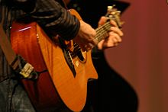
Guitarra con hueco para notas agudas
La forma de las guitarras no siempre es simétrica. Las guitarras eléctricas y algunas acústicas y clásicas suelen presentar una especie de curva para facilitar el acceso a los trastes más cercanos a la boca, para llegar hasta las notas más agudas. Este corte en la caja se suele llamar cutaway. Dependiendo de si el guitarrista es diestro o zurdo, la guitarra se construirá con el cutaway ubicado a uno u otro lado de la caja armónica.

[editar]Ejecución
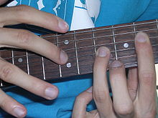
Técnica del fret tapping: ambas manos digitan notas en el diapasón. Van Halenpopularizó esta técnica en los años setenta
La guitarra se toca apoyando la caja armónica sobre el regazo, con el mástil o diapasón hacia la izquierda. Esto hace que las cuerdas más graves queden arriba y las más agudas abajo.
Para tocar la guitarra se apoyan los dedos de la mano izquierda (la derecha para los zurdos) sobre las cuerdas, oprimiéndolas contra el diapasón entre los trastes justo después del que delimitará el segmento de cuerda que vibra, de manera que quede libre la longitud correspondiente a la nota musical deseada.
Una vez que se ha fijado de esta manera la longitud de todas las cuerdas o de las cuerdas que se desea pulsar, la mano derecha las rasguea, puntea o arpegia, generando una melodía si toca un sonido por vez, un acorde si se ejecutan dos sonidos o más, o una armonía si se arpegia ese acorde.
En la guitarra eléctrica se suelen utilizar diversas técnicas principalmente en el rock. Entre ellas se encuentran el tapping (popularizado por Eddie Van Halen), el sweep picking (Yngwie J. Malmsteen, Jason Becker), el palm mute, etc.

